**ЗАДАНИЕ №6**

**Тема:Флора Кавказского заповедника.**

**Цель:** **Познакомиться с особенностями растительности и флоры Кавказского заповедника.**

**Кавказский государственный природный биосферный заповедник.** Кавказский государственный биосферный заповедник — один из старейших заповедников России, созданный на базе бывшего охотничьего хозяйства, резерват уникальной дикой природы Западного Кавказа. Учрежден 12 мая 1924 года по инициативе Майкопского лесничего Христофора Шапошникова. 19 февраля 1979 года Кавказский заповедник получил мандат ЮНЕСКО и стал называться биосферным. С 1999 года КГБЗ включен в список Всемирного природного наследия. Расположен в средней части Северо-Западного Кавказа в верховьях рек Белая, Малая Лаба, Головинка, Мзымта. Площадь заповедника 281,6 тыс. га. Заповедник расположен на территории трех субъектов Российской Федерации: Краснодарского края, Республик Адыгея и Карачаево-Черкесия. Основу рельефа заповедника составляет Главный Кавказский хребет, разделяющий территорию на северный и южный макросклоны, Передовой хребет, расположенный к северу от Главного, а также систему хребтов южного макросклона. Флора насчитывает около 3000 видов, из которых более половины (около 1700) – сосудистые растения, выявлены более 720 видов грибов, многочисленны мхи, лишайники, водоросли. В составе дендрофлоры 165 видов: 142 листопадных, 16 вечнозеленых лиственных, 7 хвойных.

Экосистемы Большого Кавказа отличаются исключительным биоразнообразием и являются местом обитания множества редких и эндемичных видов растений. Флора лесов Кавказского заповедника содержит много древних кавказских эндемиков, например молочай длиннорогий, дуб грузинский, кирказон Штейна, окопник крупноцветковый, падуб узкоплодный, бересклет гладкокорый и др. К древним видам относится и большинство представителей субальпийского высокотравья Кавказа, в том числе и заповедника: бор Шмидта, купырь Шмальгаузена, борщевик Мантегацци, лигустикум арафё и другие. Эндемичные виды (лилия однобратственная, подснежник кавказский, мак мохнатый, очиток кавказский, смородина Биберштейна, цикламен косский, и др.) составляют 16% лесной флоры, реликтовые – 17% (папоротники страусник и листовик сколопендровый, пихта Нордмана, ель восточная, бук восточный, дубы Гартвиса и грузинский, граб кавказский, чубушник кавказский, лавровишня лекарственная и др.).Кавказские эндемики составляют 36,3%, среди них наибольшую группу образуют виды, связанные в своем происхождении с Главным хребтом (остролодочник кубанский, тюльпан Липского, валериана скальная и др.), некоторые виды являются колхидскими эндемиками (трясунка Марковича, девясил великолепный, валериана колхидская и др.). К западнокавказским эндемикам относятся пупавка абагинская, колокольчик Отрана, смолевка альпийская и др.Флора водных растений высокогорных озер заповедника содержит всего 7 видов; все они бореальные (ряска малая, рдесты альпийский, Берхтольда, гребенчатый и длиннейший, болотник весенний, валлиснерия спиральная). Предел их распространения – высота 2400 м. Общее количество болотных видов – 41. Большая их часть (65,6%) относится к семействам осоковых и ситниковых. Во флорогенетическом отношении эта группа довольно однородна: 85% ее видов имеют бореальный тип ареалов. Некоторые болотные виды – реликты плейстоценового периода (осока топяная, пушица влагалищная, сабельник болотный, вахта трехлистная, горечавка снежная и др.). Наибольшее число болотных растений произрастает на высотах 1900– 2400 м.Заповедник особо интересен как один из центров произрастания реликтовых растений – представителей доледниковых флор Кавказа- тис ягодный и самшит колхидский, падуб колхидский. Флора Кавказского заповедника насчитывает около 3000 видов, из которых не менее половины - сосудистые растения. Преобладающими семействами являются астровые (223 вида), мятликовые (114), розанные (108), бобовые (82) и т.д. Лесная флора включает более 900 видов, часть которых встречается также в горно-луговом поясе. Общее число высокогорных растений превышает 800 видов. Деревья и кустарники составляют 165 видов, в том числе 142 - листопадных, 16 - вечнозеленых лиственных и 7 - хвойных. Для флоры заповедника характерно наличие древних видов и представителей, имеющих ограниченное распространение. Каждое пятое растение заповедника является эндемиком или реликтом. Своеобразие флоре заповедника придают папоротники (около 40 видов), орхидеи (более 30 видов), вечнозеленые и зимнезеленые виды, большое число декоративных растений. Так, из произрастающих на Кавказе 5 видов рододендронов - 3 (понтийский, кавказский и желтый) встречаются в заповеднике.

**1.Опишите виды растений (на картинке) по следующему плану:**

Название растения (русское, латинское), систематическое положение

(отдел, класс, порядок, семейство); определение жизненной формы

(дерево, кустарник, травянистая растительность), основные морфологические

признаки, определяющие жизненную форму.

**1.1.**

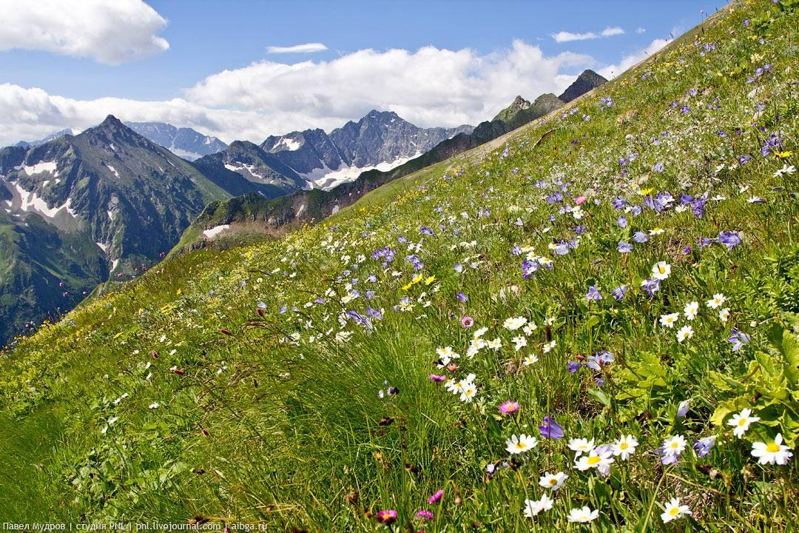

**1.2.**

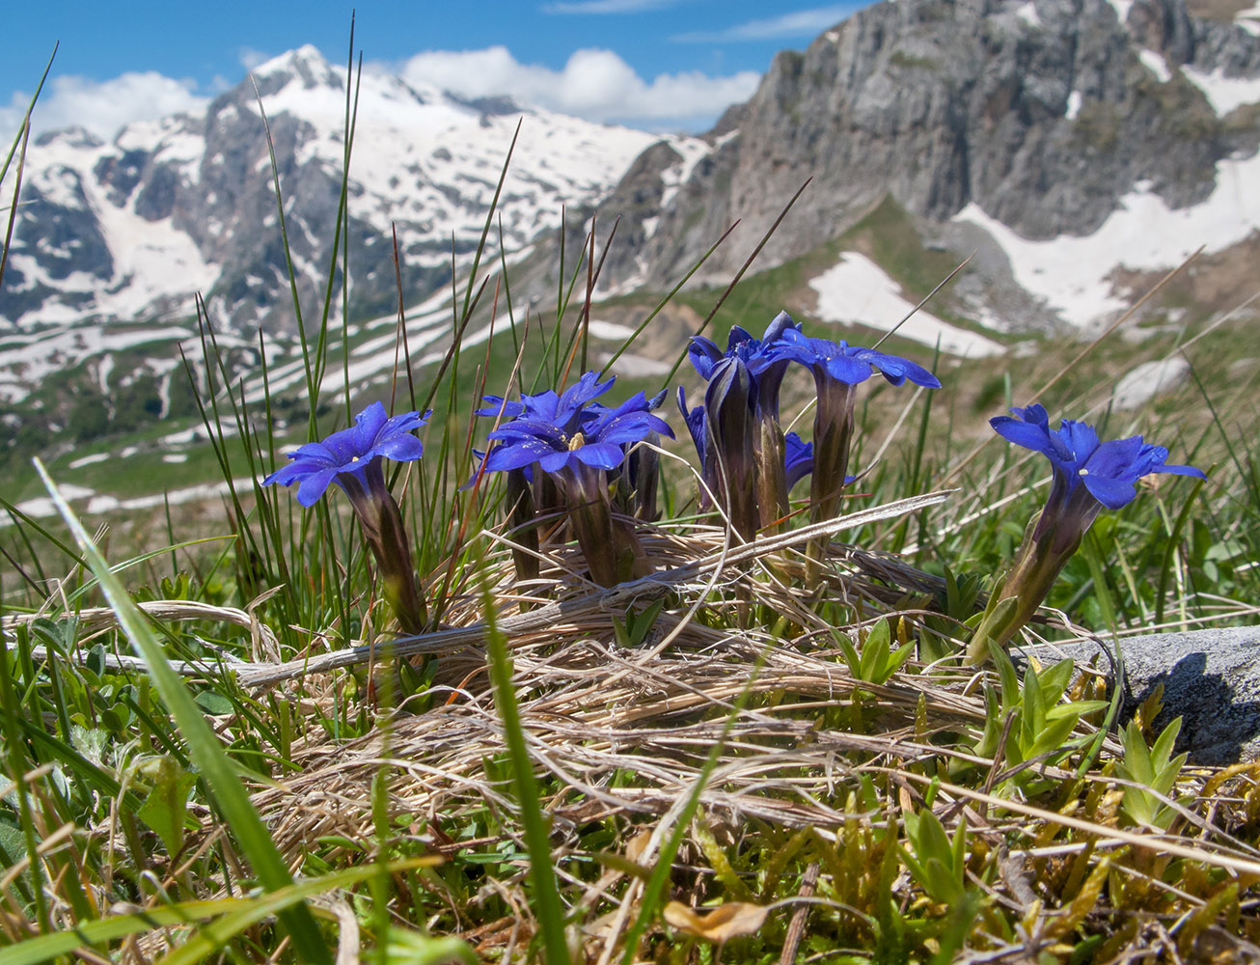

**1.3.**

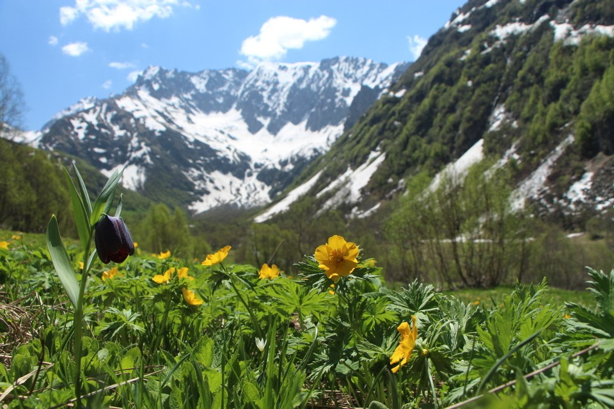

**1.4.**

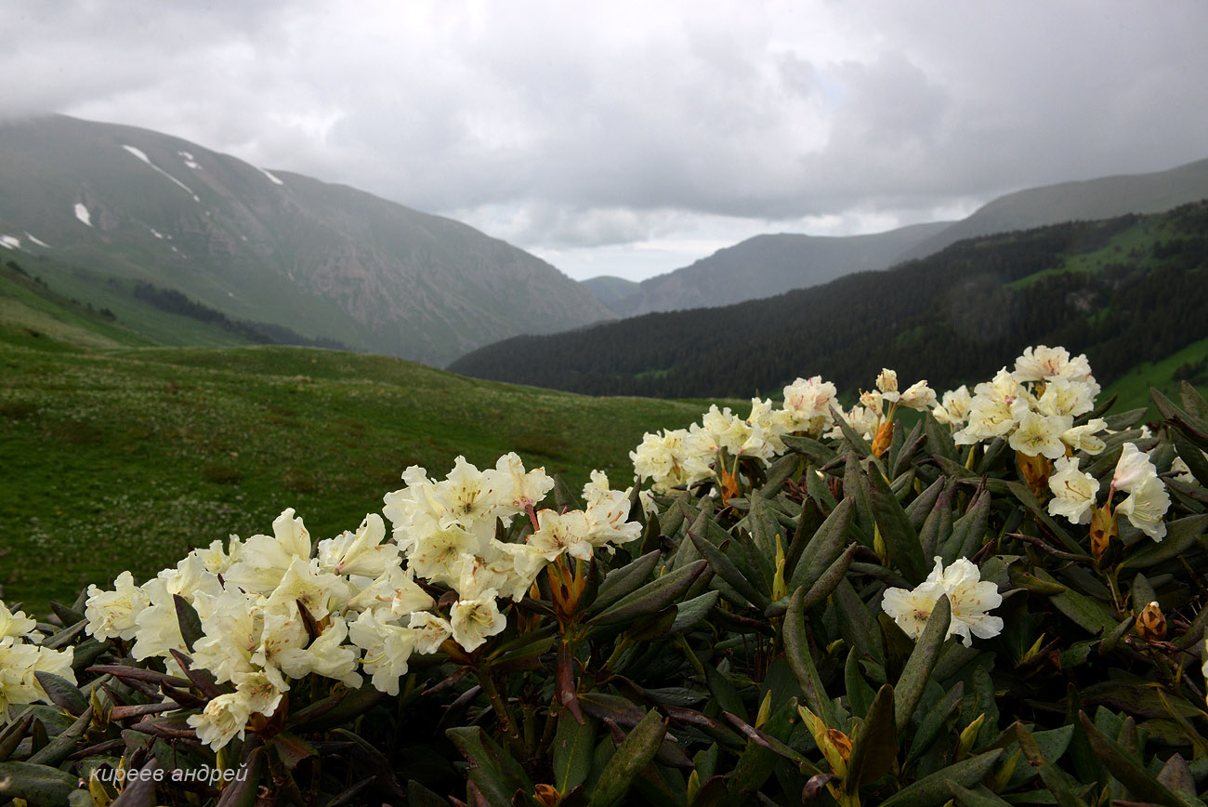

**1.5.**

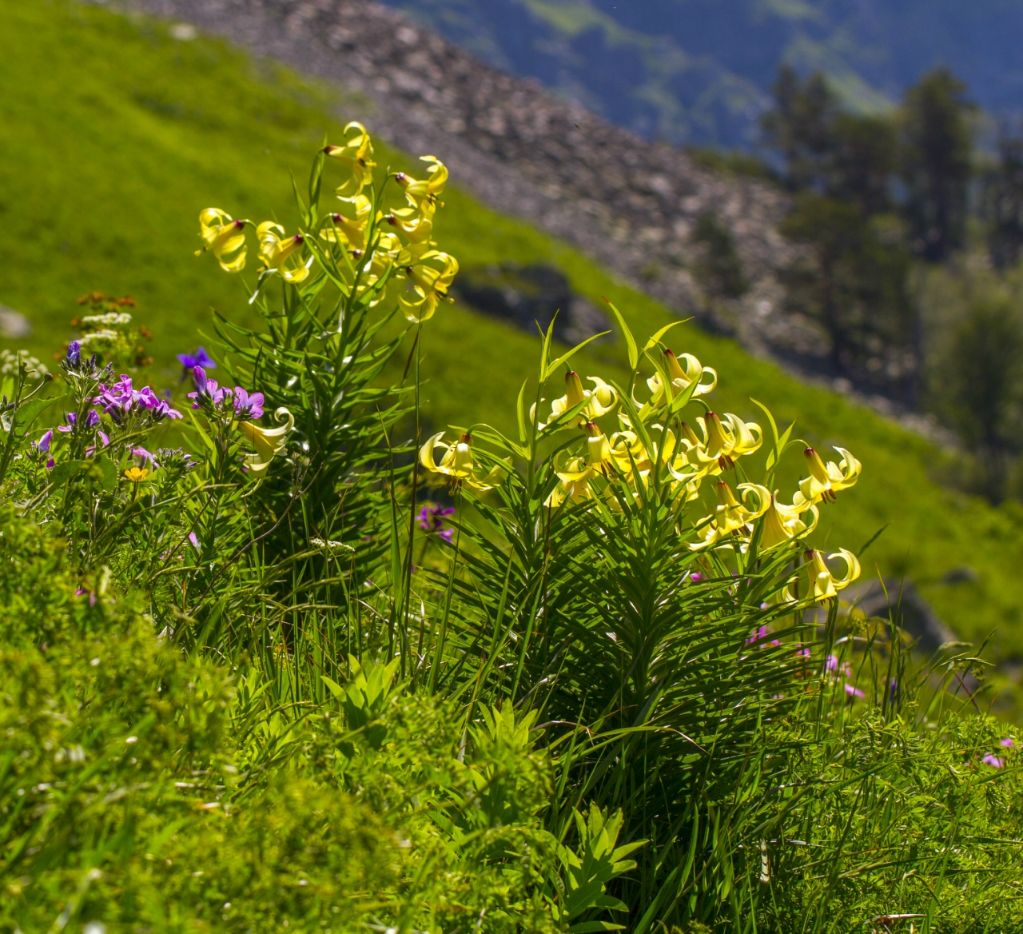

Литература

1. Косенко И.С. Определитель высших растений Северо-Западного Кавказа и Предкавказья / И.С.Косенко. – М.: Колос, 1970. – 612 с.
2. Шифферс Е.В. Растительность Северного Кавказа и его кормовые природные угодья / Е.В.Шифферс. – М.-Л.: Изд-во АН СССР, 1953. – 26 с.
3. Гроссгейм А.А. Флора Кавказа / А.А.Гроссгейм. – М.-Л.: АН СССР, 1962. – Т.6. – 424 с.
4. Красная книга Адыгеи. – Майкоп: Адыгея, 2000. – 415 с.
5. Красная книга Адыгеи.- Часть 1.- Майкоп : «Качество»,2012.- 340с.
6. Красная книга Адыгеи.- Часть 2.- Майкоп : «Качество»,2012.- 376 с.